**XII PIRGU TERVISERAJA AASTAPÄEVAJOOKS**

**Laupäeval, 26.okt 2024 Pirgu Terviserajal**

**Startide algus kl 12.00**

**Registreerimine**

on kohapeal kuni kella 11.45-ni. Stardimaks 5.- €, noored - MN7, MN12 ja MN17 ning kepikõndijad tasuta.

Rinnanumbrid saab registreerimistelgist.

**Osalejad ja rajapikkused**

Jooksma ja kõndima ootame Pirgu terviserajale kõiki, nii noori kui vanemaid, nautima üht head sügisepäeva

Lastejooks (MN7) stardib kl **12.00**, MN12 kl **12.15**, ülejäänud orienteeruvalt **12.30** Kõndijad stardivad rajale jooksjate järel.

Lastejooks N7 ja M7 (sündinud 2017.a või hiljem) 400 m

Lastejooks N12 ja M12 (sündinud 2012. – 2016.a) 950 m

N17 ja M17 (sündinud 2007. – 2011.a)  3,75 km

Naised 3,75 km

N40 (sündinud 1984.a või varem) 3,75 km

N55 (sündinud 1969.a või varem) 3,75 km

Mehed 2 x 3,75 km

M40 (sündinud 1984.a või varem) 2 x 3,75 km

M55 (sündinud 1969.a või varem) 3,75 km

Kepikõndijad jt 3,75 km

**Autasustamine**

Medaliga autasustatakse iga vanuseklassi parimat mees- ja naissportlast. Lisaks autasustatakse 7,5 km 3 kiiremat meest (parimale karikas) ja 3,75 km 3 kiiremat naist (parimale karikas). Kõigile lastejooksudest osavõtjatele väike amps. Lisaks on mõned Pirgu küla eriauhinnad ja kõigi osavõtjate vahel loosiauhinnad.

Finišis pakutakse kõigile sooja teed ja midagi magusapoolset.

**Lisainfo**

Tervisliku seisundi eest vastutab iga jooksja või kõndija ise, st liikuda tuleb ikka ja alati mõnuga:)

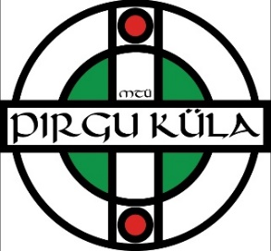**Korraldaja: MTÜ Pirgu küla**

Urmas (+372) 5038 730